Министерство образования Республики Беларусь

Министерство науки и образования Российской Федерации

Межгосударственное образовательное учреждение высшего образования

«Белорусско-Российский университет»

Кафедра «Автоматизированные системы управления»

Лабораторная работа №4

Выполнил: студент группы АСОИ-201

Вододохов А.И.

Проверил: ст. преподаватель

Тимашкова Л.А.

Могилев 2024

1 Бизнес-требования

* 1. Исходные данные

Проектируемую информационную систему предполагается использовать для автоматического сбора информации с сайтов рейтингов университетов, а также ее обработки. Система позволит облегчить процесс анализа показателей университетов и выявления областей для улучшения. Применение Microsoft Excel удовлетворит две задачи одновременно: упростит процессы хранения информации, а также выполнение расчетов над показателями и рейтингами.

* 1. Возможности бизнеса

Поскольку информационная система проектируется для определенной, редко развиваемой задачи, у данного приложения отсутствуют конкуренты.

Данная информационная система создается не только для обработки информации о рейтингах, но и для повышения рейтинга самого университета (рассматривается БРУ) благодаря проводимым расчетам и дальнейшей работе основанной на них.

Систему предполагается создать в целях сравнения показателей, выявления оптимальных показателей для повышения продуктивности работы, привлечения новых студентов и преподавателей, увеличения кол-ва научных публикаций и трудов, притока инвестиций. В дальнейшем, как результат, мы можем повысить престиж университета.

Данное решение является одним из немногих и нестандартных способом улучшения престижа университета для последующего развития.

* 1. Бизнес-цели и критерии успеха

Основными преимуществами, которые предоставляет разрабатываемый продукт, являются автоматизация процесса сбора информации с сайтов рейтингов университетов, возможность просмотра информации в реальном времени, ее обработка, экономия времени.

Критерии оценки достижения целей системы:

– улучшение показателей университета (пример: числа публикаций);

– продвижение университета в различных рейтингах;

– увеличение инвестиций в университет;

– понимание отрицательных моментов работы университета на различных его уровнях для дальнейшего исправления этих ошибок, продвижения университета.

Организация(университет) контролирует надежность системы, но не контролирует поведение рынка: критерии и сами расчетные формулы критериев и рейтингов на большом промежутке времени могут измениться.

* 1. Потребности клиентов или рынка

Потребности типичного пользователя системы:

– наличие интуитивно-понятного интерфейса;

– возможность форматирования: как самих данных так и расчетных формул;

– высокая производительность;

– переносимость;

– отказоустойчивость;

– возможность создавать профессионально выглядящие отчеты и документы с помощью простых методов.

Требования к интерфейсу:

– понятность и логичность;

– обеспечение высокой скорости работы пользователя;

– функциональность (соответствие задачам пользователя);

– обеспечение защиты от человеческих ошибок;

– быстрое обучение пользователя.

* 1. Бизнес-риски

Основные виды рисков при создании системы:

– приложение разработано с непредусмотренными ошибками;

– изменение методов расчета и ранжирования;

– узкая специализация;

– сбои в работе сайтов с рейтингами, иных сторонних ресурсов;

– малая заинтересованность в изменении установленного порядка;

– несоответствие ожидаемых показателей деятельности приложения реальным.

2 Образ решения

2.1 Положение об образе проекта

Приложение поможет эффективнее анализировать все показатели университетов, уменьшить количество времени, которое необходимо для того, чтобы провести анализ данных, а также выдать прогноз, согласно которому университет сможет повлиять на текущие показатели.

Система удовлетворяет следующим требованиям:

Переносимость – программа имеет возможность запускаться на различных операционных системах;

Отказоустойчивость – система защищена от внутренних и от внешних ошибок, сбоев и отказов. Ее действия предсказуемы, а приложения не имеют возможности наносить вред ОС

Надежность – система легковесна, поэтому предотвращает большие нагрузки на устройство. В системе реализован обработчик ошибок, поэтому предотвращено появление сбоев в системе.

2.2 Основные функции

Функции, выполняемые объектом автоматизации (диаграмма вариантов использования представлена в приложении 1):

1. Выбор конечной папки для работы с ней
2. Выбор ресурса(сайта) для выгрузки рейтинга
3. Получение данных с ресурса
4. Отображение сформированного документа с рейтингами (просмотр информации в реальном времени)
5. Проведение расчетов в сформированном документе

3 Масштабы и ограничения проекта

Поскольку реализация всех функциональных требований к системе не требует бюджета и не является превосходящей предполагаемые возможности продукта, в первую версию системы будут включены все требования. Это исключает необходимость в дальнейших версиях программы и отклонении каких-либо требований при отсутствии изменений в предметной области и расчетов новейших рейтингов(например: изменение методов расчета).

4 Бизнес-контекст

4.1 Профили заинтересованных лиц

Для лиц, заинтересованных в производстве системы, наиболее важными характеристиками являются:

– легковесность системы;

– выполнение программой ее функционального предназначения для достижения поставленных целей;

– предельно малые объемы затрат для функционирования программы и выполнения поставленных целей;

– обеспечение защиты от человеческих ошибок;

– быстрое обучение пользователя.

Для целевой аудитории спроектированной системы наиболее важными характеристиками будут:

– надежность системы и ее отказоустойчивость;

– высокая производительность;

– обеспечение высокой скорости работы пользователя;

– простота, понятность, логичность интерфейса.

4.2 Операционная среда

Программа должна быть установлена на рабочем компьютере. Для возможности получения рейтингов из различных источников требуется подключение к сети интернет.

Сеть интернет – минимальные требования: от 30 кБит/с, стабильное подключение.

Минимальные требования для устройства: процессор Pentium D 820 (2,8 GHz, 64-bit, Dual-Core), оперативная память 2 Гб, операционная система Windows 7 и выше.

5 Интерфейс системы

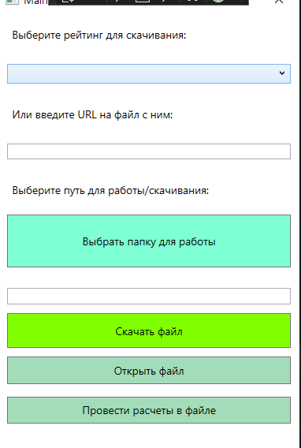

Рисунок 1 – Окно для работы

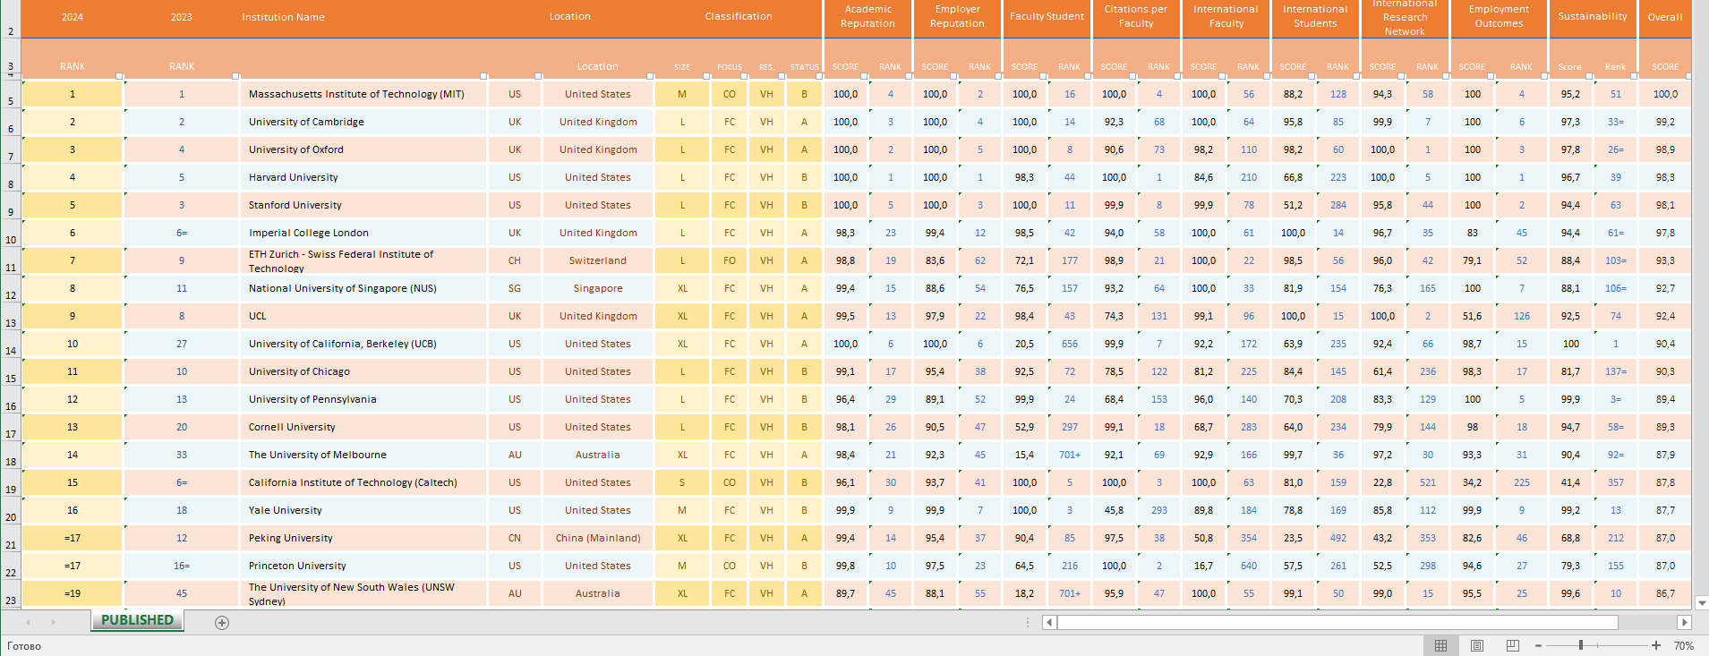

Рисунок 2 – Отображение данных в реальном времени

Приложение 1 – Диаграмма вариантов использования

